PULPO DEL PANEL DEL TIEMPO

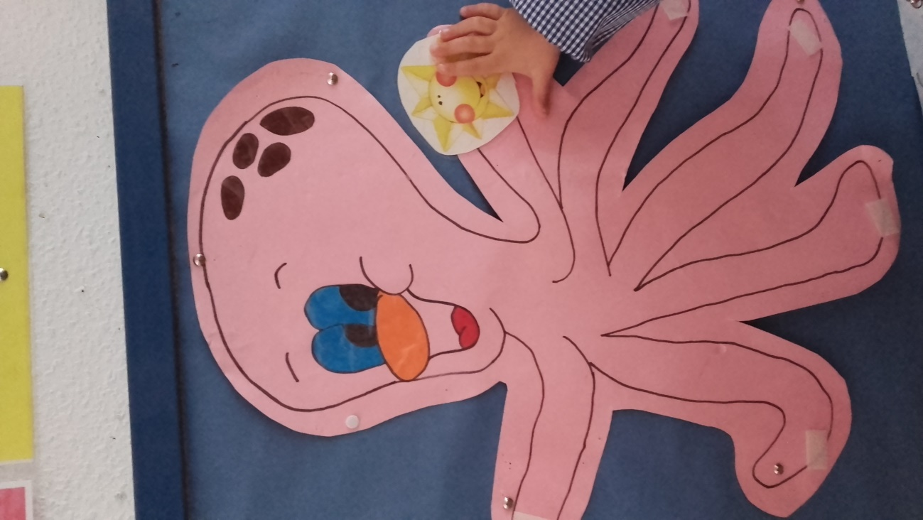

El pulpo del panel del tiempo: se trata de un pulpo elaborado con detalles infantiles en cartulina donde aparecen los estados del tiempo atmosférico en cada uno de sus tentáculos (sol, nubes, lluvia, etc,…). Junto con nuestros alumnos y alumnas le buscamos un nombre y le cantamos una cancioncilla pegadiza para buscar el tiempo que hace. Cada día el encargado señalará el tiempo girando el elemento correspondiente para que se quede visible durante todo el día. Por lo tanto, este material se usa a diario en la hora de la asamblea.

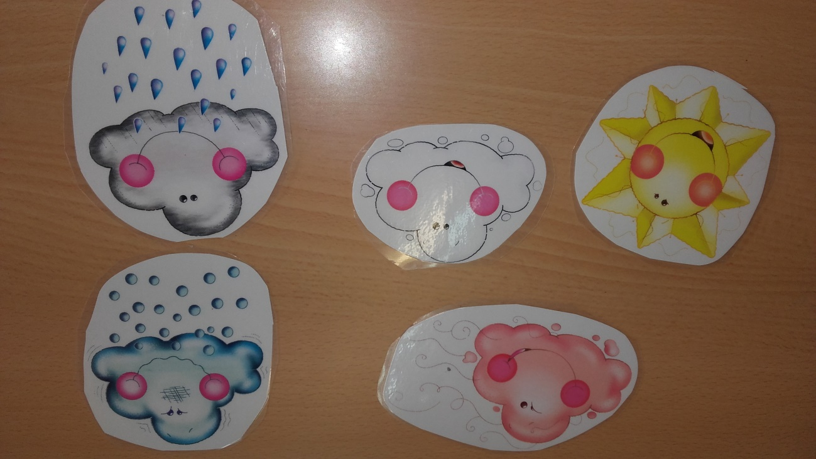

EL ÁRBOL DE LAS ESTACIONES
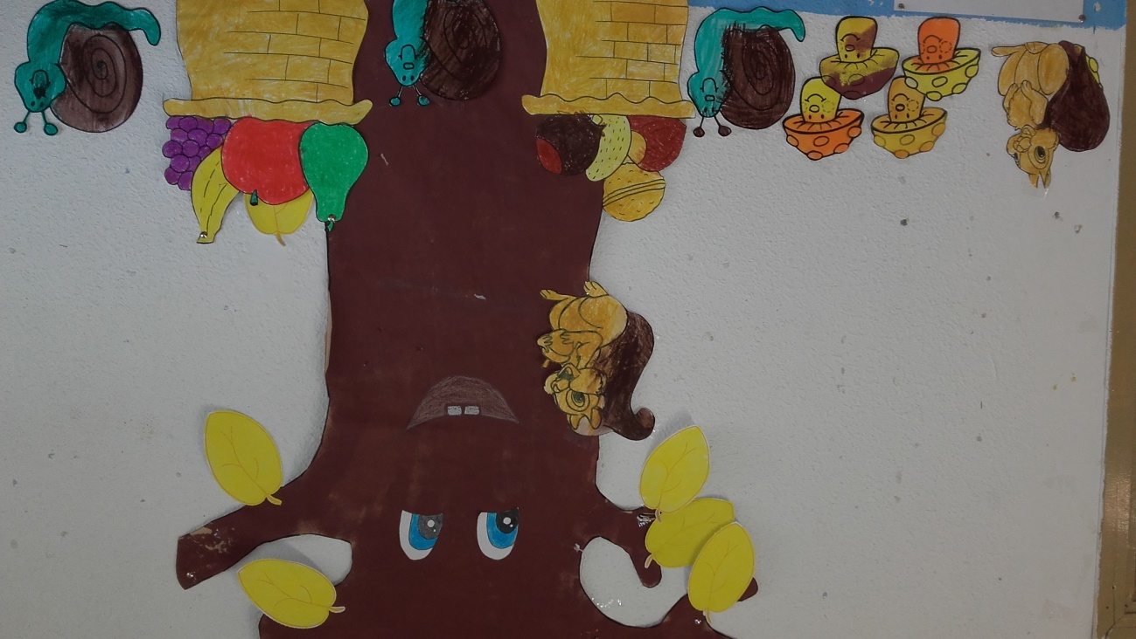
El árbol de las estaciones: hemos elaborado un árbol de gran tamaño de papel continuo blanco pintado con pintura de dedos marrón. He buscado elementos propios del otoño que mis alumnos y alumnas han decorado y lo hemos puesto en un rincón de la clase para favorecer el aprendizaje y la interiorización de la estación en la que estamos así como sus características propias (se pueden ver fotos de nuestro árbol en las carpetas).
DECORACIÓN DE PASILLOS
Decoración de puertas y pasillos: he forrado la puerta de clase con papel continuo verde oscuro y en ella he puesto uno de los personajes más queridos por nuestros alumnos y alumnas como es el hada Popeta. Acorde con lo trabajado en clase, nuestra hada hace pompas de jabón, he elaborado pompas con cartulinas de colores donde aparece la foto de cada niño/a y su nombre escrito debajo y las he pegado por toda la puerta. En la parte superior he pegado una imagen de gran tamaño de la mascota de la clase de 3 años para que identifiquen la clase.

